Az óra céljai: Az egyenletesen változó körmozgás kinematikai és dinamikai jellemzőinek tisztázása, új fogalmak tanítása.
1. Az egyenletes körmozgás jellemzőinek ismétlése
2. Az egyenes vonalú egyenletesen változó mozgás jellemzőinek ismétlése
3. Annak bemutatása, hogy a címben szereplő jelenség az 1. és 2. pontban leírt jelenségek egyesítése
4. Az egyenletesen változó körmozgás dinamikai feltételeinek megtanítása
5. Az egyenletesen változó körmozgáshoz tartozó gyorsulási jellemzők megtanítása
6. A fenti téma fizikai jellemzőinek és a közöttük lévő kapcsolatok rendszerezése
Idő | Szakaszok és célok | Tanulói tevékenységek | Tanári tevékenységek | Munkaforma/  Módszer | Tananyagok/  Eszközök | Megjegyzések
2 perc | Adminisztráció | Hetes jelent | A tanár beírja a hiányzókat és az óra anyagát
8 perc | Ráhangolódás  Meglévő ismeretek aktiválása | A learninapps-on megjelenő „párkereső” típusú feladatot egy önkéntes vállalkozó valamilyen díjazás fejében megoldja.  Eközben a többi tanuló csendben követi a kivetített learningapps-os feladat megoldását.  Az a tanuló, aki a megoldást végzi, manipulálja, nem láthatja az osztály reakcióját.  A megoldás után a tanulók a feladat megoldásában szerepló párokat leírják a füzetükbe.  A pár nélkülieket is leírják a füzetbe. | A tanár elindítja a learningapps-os feladatot, melyet egy tanuló old meg. A tanár a kivetítőn megjelenő feladat megoldását figyeli és a számítógépes kiértékelés után minősíti, díjazza a tanulót.  Utasítja a tanulókat, hogy a kivetítőn megjelenő párokat írják le.  A tanár felhívja a figyelmet, hogy három képkocka pár nélkül maradt és megbeszéli a tanulókkal azok hovatartozását. | - egyéni munka | Learningsapps feladat  Párkereső tankocka  Egyenletes körmozgás képletei, rajzai  https://learningapps.org/watch?v=pzhi0b36518
10-perc | Ráhangolódás  Meglévő ismeretek aktiválása  Meglévő ismeretek aktiválása  Jelentés teremtése:  cél az érintő irányú gyorsulás fogalmának megismertetése. | A tanulók megoldják a feladatot:  - Felrajzolják a feladat modelljét,  - kiszámolják a negyed körív hosszát,  A következő feladatrész, a sebesség kiszámítása előtt a tanulók meghallgatják a tanár felvezető magyarázatát a VAGY-lagos számítási esetekkel, és kiválasztják a számukra alkalmas megoldási metódust.  - kiszámolják a végsebességet két lépésben  A tanulók a kivetített vagy felrajzolt tanári segítség alapján oldják meg a feladatot a füzetükben. Füzetmunkájuk alapján kézfeltétellel válaszolnak a „kinek sikerült” kérdésre.  A tanulók megoldják a 2. kérdést. | A tanár elmondja a feladatot, amelyet a kivetít:  - 1 Zoli kerékpárjával álló helyzetből indul az 50 m sugarú kanyarban egyenletes menetirányú 0,5$\frac{m}{s^{2}}$gyorsulással.  1. Mekkora utat tett meg és mekkora sebességet ér el 90 fokos befordulás után? Mennyi idő alatt éri el ezt a sebességet?  - 2. Mozgása közben hogyan alakult a sugárirányú (centripetális) gyorsulása, a szögsebessége, (szöggyorsulása még nem jelenik meg)?  A tanár felhívja a figyelmet a rajz fontosságára.  A félperces várakozás után a tanár kivetíti vagy felrajzolja a táblára helyes rajzmodellt.  A tanár elmondja, hogy a sebesség kiszámításánál a menetirányú gyorsulás a körmozgásban érintő irányú és úgy értelmezhető, mint egyenesvonalú mozgásnál.  A tanár segíti a tanulókat a megoldásban.  VAGY  javasolja a négyzetes út idő törvény kapcsolatát a sebesség-idő összefüggéssel és felírja szükséges összefüggéseket.  VAGY  Hivatkozik a pillanatnyi sebesség és átlagsebesség kapcsolatára és felírja a szükséges összefüggéseket.  VAGY  Felrajzolja, kivetíti a sebesség-idő függvényt és a görbe alatti területtel adja meg a választ.  A tanár részlegesen ellenőrzi a füzetmunkát és felteszi a „kinek sikerült” kérdést.  A tanár felszólítja a tanulókat, hogy adjanak választ a 2. kérdésre.  A tanár segítségül emlékezteti a tanulókat a learningapps-os feladatban megjelent összefüggésekre.  A tanár kivetíti a feladatot.  Segíti a diákok munkáját. | - egyéni munka  - egyéni munka  - egyéni és frontális munka együttese  -egyéni és frontális munka együttese  - egyéni munka | Körző, ceruza, színes ceruza, toll, vagy filc és számológép szükséges  A feladat rajzmodellje a kivetítéshez:  Fizi_9_evf_11_tmcs_HN_rajzmodell.png  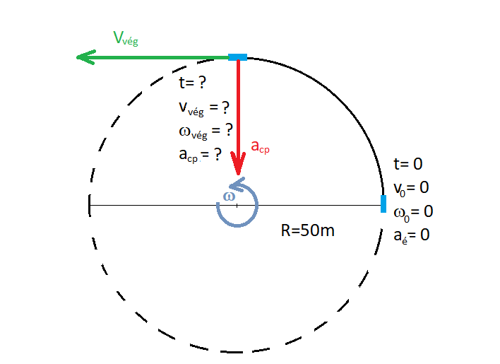  A sebesség-idő függvénygörbe rajza:  Fizi_9_evf_11_tmcs_HN_sebidogorbe.png  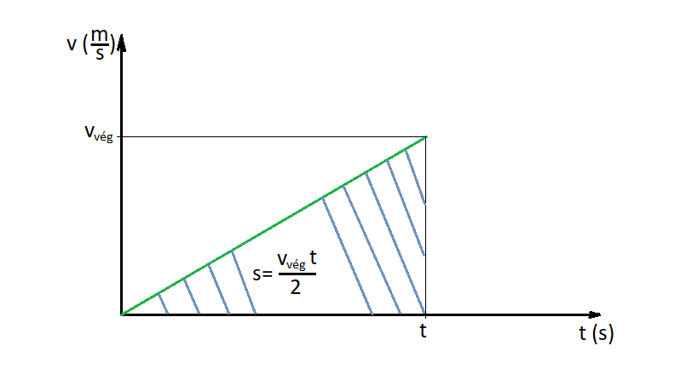 | -  - A végsebesség kiszámításának három módja lehetséges- Négyzetes úttörvény, átlag- és a pillanatnyi sebesség kapcsolata és a sebesség görbe alatti terület. Tetszés szerint választható az egyik.
5 perc | Új fogalom:  radiális=sugárirányú gyorsulás,  eredő gyorsulás fogalmának ismerete a cél. | A tanulók lerajzolják az érintő irányú és radiális gyorsulás és azok eredőjét.  A tanulók Pithagorász tétel segítségével kiszámolják az eredő gyorsulás nagyságát. | A tanár tovább gondoltatja a feladatot, a gyorsulás kérdéskörét. Bemutatja az eredő gyorsulás fogalmát, a vektori eredőt.  Megfogalmazza az előző feladat kibővítését. Hogyan változik az eredő gyorsulás és mekkora a negyed körív befutása végén?  A tanár megkérdezi, hogy milyen matematikai törvény segítségével számolható ki az eredő gyorsulás. | - frontális | A feladathoz tartozó eredő gyorsulás rajza:  Fizi_9_evf_11_tmcs_HN_eredogyorsulas.png  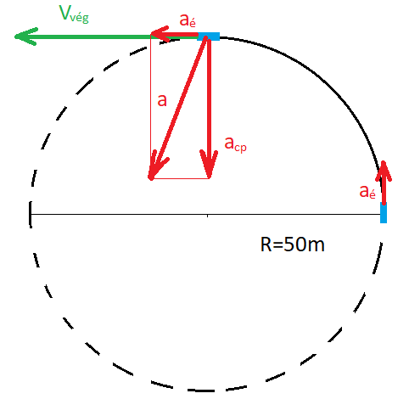
5  perc | Ráhangolódás  Meglévő ismeretek aktiválása  Az egyenletesen változó körmozgás dinamikai feltételeinek jelentés teremtése:  Érintő irányú erő és a centripetális erő eredője biztosítja a feltételt. | A tanulók a tanár kezét irányítják, hogy a párosító tankockán a helyére kerüljenek a párok.  A tanulók kézfeltétel után válaszolnak a tanár által feltett kérdésre. | A tanár elindítja a párkereső tankockát.  A tanár a párosító feladat után felteszi a kérdést: Milyen erők együttese kell ahhoz, hogy az egyenletesen változó körmozgás létrejöhessen? | - egyéni és frontális munka | Learningsapps feladat  Erő fogalmának képes asszociációja  Párkereső tankocka  https://learningapps.org/watch?v=pmp867ejn18
5  perc | Meglévő ismeretek aktiválása:  radián fogalmának erősítése, szögsebesség fogalom ismétlése | A tanulók a tanárral együtt oldják meg a kivetítőn megjelenő feladatot. | A tanár új fogalom bevezetése előtt tisztázza a tanulókkal a szögelfordulás és szögsebesség fogalmát.  Ehhez megnyitja a hiányos szöveg típusú learningapps-os feladatot.  A tanár a tanulók megoldásával kattint a szavakra. | -egyéni frontális munka keveréke | Learningsapps feladat  Szögelfordulás és szögsebesség  Hiányos szöveg típusú tankocka  https://learningapps.org/watch?v=ph2chp40518
5 perc | Jelentés teremtése:  változó szögsebesség, az átlagszögsebesség, a pillanatnyi szögsebesség és a szög gyorsulás fogalma | A tanulók az előző feladathoz hasonlóan a tanár irányításával oldják meg a feladatot. | A tanár új hiányos szöveg típusú feladatot nyit meg.  A tanár tankocka szövegében megjeleníti a változó körmozgáshoz tartozó változó szögsebesség, az átlagszögsebesség, a pillanatnyi szögsebesség és a szöggyorsulás fogalmát.  A feladat megoldása után a tanár bemutatja a szögsebesség-idő grafikont az egyenletes változás esetén. | - egyéni és frontális munka | Learningsapps feladat  Egyenletesen változó körmozgás  Hiányos szöveg típusú tankocka  https://learningapps.org/watch?v=p0uc1pvzj18  Egyenletesen változókörmozgás grafikon  Fizi_9_evf_11_tmcs_HN_szogsebidograf  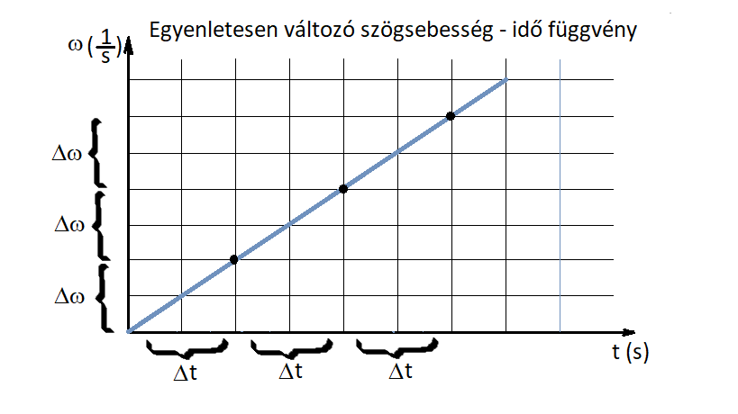
4  perc | Az új ismerettel együtt az eddigiek rendszerezése | A tanulók leírják a szögelfordulás- út, szögsebesség-sebesség és szöggyorsulás- gyorsulás közötti kapcsolatok összesítő tábláját. | A tanár megmutatja az egyenletesen változó sebesség-idő és az egyenletesen változó szögsebesség-idő függvény képét. Megmutatja, hogy a két fizikai mennyiség összekapcsolása a körpálya sugarán keresztül történhet  A tanár táblázatosan összesíti az ismert régi és a megismert új fogalmak összekapcsolódását. | -frontális munka | Fizi_9_evf_11_tmcs_e-v-k-m01.png  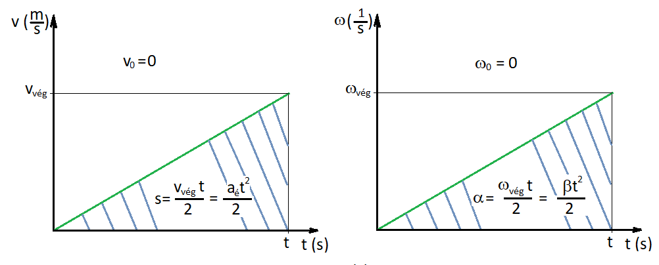  Fizi_9_evf_11_tmcs_e-v-k-m02.png  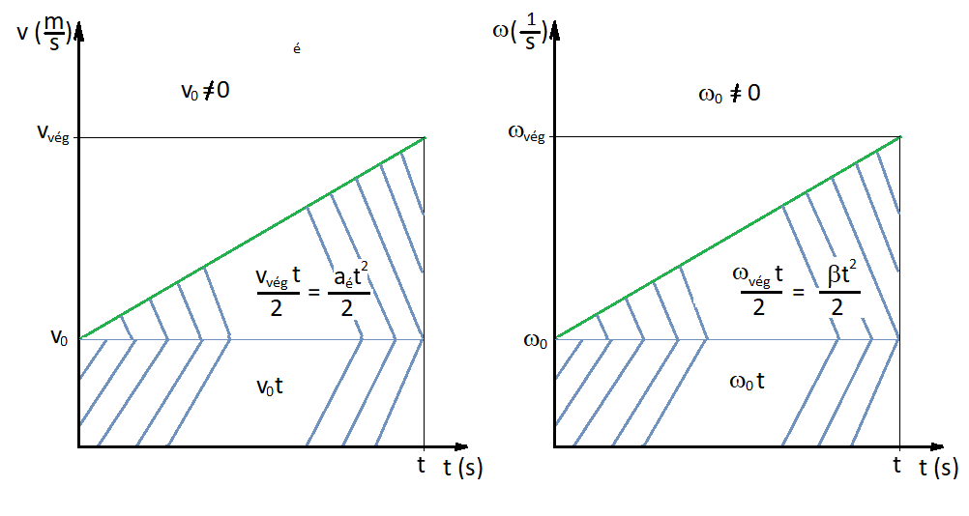
1  perc | Az óra elektronikus anyagának bemutatása Házi feladat kiosztása | A tanulók lejegyzetelik a digitális anyagok elérhetőségét. | A tanár megadja az órán bemutatott internetes tankockák, az óra digitális anyagának elérhetőségét. Ez utóbbiban egyszerűbb és összetetteb feladatot ad fel a tanár. | -egyéni munka | Fizi_9_evf_11_tmcs_HN_-teljesora.docx

